Technische fiche Passer

Oppervlakte
Oppervlakte van de site | 10.126 m²
Bruto-oppervlakte geconventioneerde woningen | 9.200 m²
Bruto-oppervlakte huurwoningen | 6.824 m²
Totaal | 16.024 m²

Woningen
 | Koopwoningen (citydev.brussels) | Huurwoningen
Appartementen met 1 slaapkamer | 12 | 16
Appartementen met 2 slaapkamers | 27 | 28
Appartementen met 3 slaapkamers | 30 | 16
Totaal per partner | 69 | 60
Algemeen totaal | 129
Bruto-oppervlakte woningen per partner | 9.200 m² | 6.824 m²
Totale bruto-oppervlakte woningen | 16.024 m²
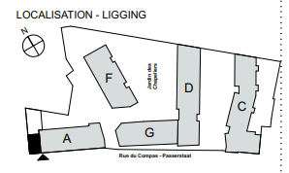
Verdeling
Gebouwen A, F en G: citydev.brussels
Gebouwen C en D: BGHM
Openbare ruimten: collectief

Kostprijs van het project exclusief btw
citydev.brussels-woningen: 19.235.908,47 euro
BGHM-woningen: 13.937.807,06 euro
Crèche (inclusief afwerking): 1.574.562,58 euro

Planning
Verkavelingsvergunning | mei 2013
Gunning van de opdracht | november 2015
Uitreiking van de stedenbouwkundige vergunning | april 2017
Start van de werken | oktober 2017
Einde van de werken | december 2019
Commercialisering | oktober 2017

Partners
Naam | Rol
citydev.brussels | aanbestedende overheid
BGHM | aanbestedende overheid
Kairos | promotor
DDS+ – ATLANTE – Eole | architecten

